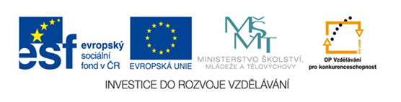

ZÁKLADNÍ ŠKOLA SLOVAN, KROMĚŘÍŽ, PŘÍSPĚVKOVÁ ORGANIZACE
ZEYEROVA 3354, 767 01 KROMĚŘÍŽ

projekt v rámci vzdělávacího programu
VZDĚLÁNÍ PRO KONKURENCESCHOPNOST

ŠABLONA ČÍSLO: III/2
NÁZEV: INOVACE A ZKVALITNĚNÍ VÝUKY PROSTŘEDNICTVÍM ICT

PŘEDMĚT: český jazyk
ROČNÍK: pátý
TÉMA: zájmena
AUTOR: Mgr. Kočířová Táňa
DATUM VYTVOŘENÍ: 21.2.2013

VY_32_INOVACE_57_TK

Anotace a pilotováni
Pracovní list je určen žákům pátého ročníku.
Slouží k procvičování učiva o zájmenech.

Žáci pracovali individuálně. Pracovní list byl testem učiva o zájmenech.

Roztřiď zájmena podle druhu a vybarvi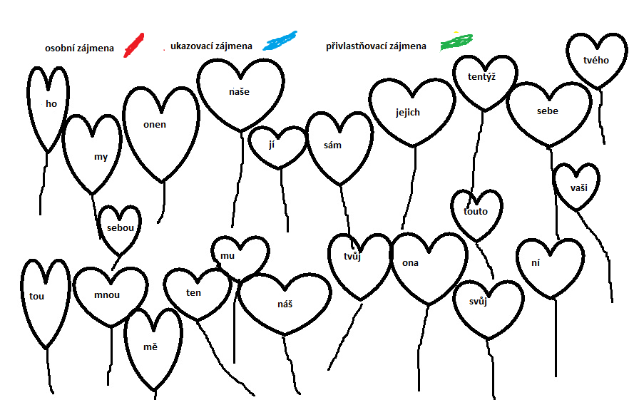
- Vyber si tři osobní zájmena a utvoř s nimi věty
______________________________________________________________________________________________________________________
- Napiš větu, ve které bude zájmeno já ve 2. pádě
___________________________________________________________
- Napiš větu, ve které bude zájmeno já v 3. pádě
___________________________________________________________
- Vypiš všechna přivlastňovací zájmena a přidej k nim podstatné jméno
Př.Náš pes
______________________________________________________________________________________________________________________
- Vyskloňuj zájmeno ty a zájmeno se
1.pád ty _
2.pád
3.pád
4.pád
6.pád
7.pád
Citace
Vlastní tvorba

